安装jrebel插件，重启idea。
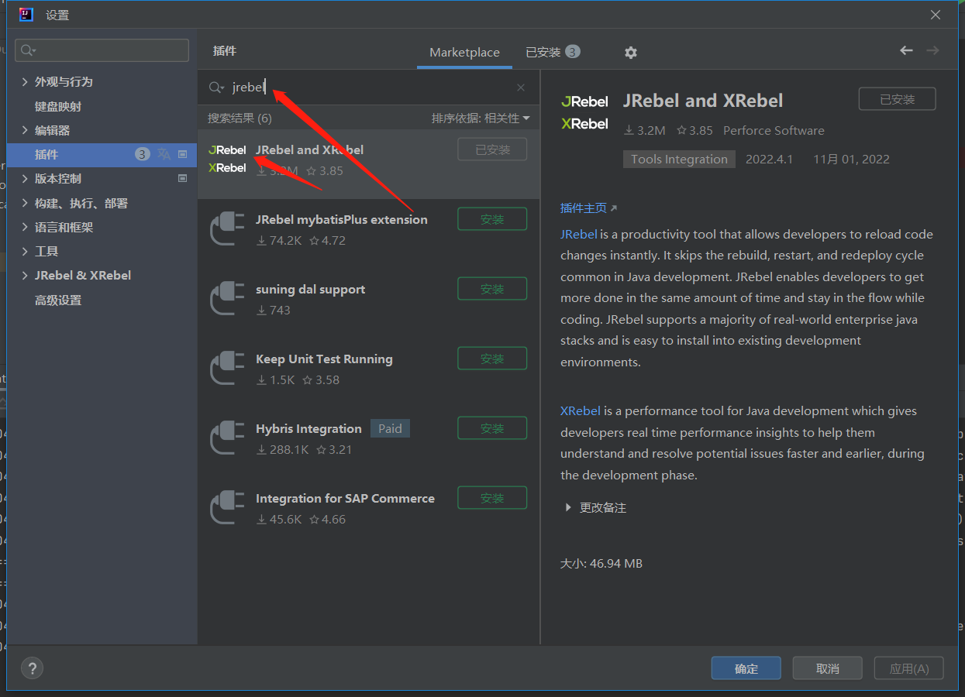

激活插件，其中Team URL是https://jrebel.qekang.com/拼接上GUID码，邮箱随便写。

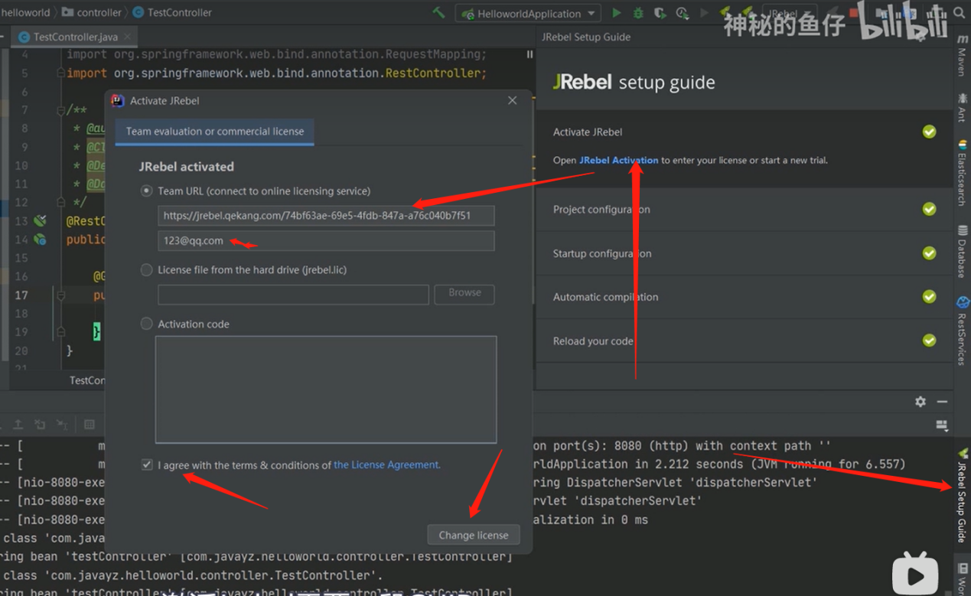

GUID码可以访问https://www.guidgen.com/ 自动生成：
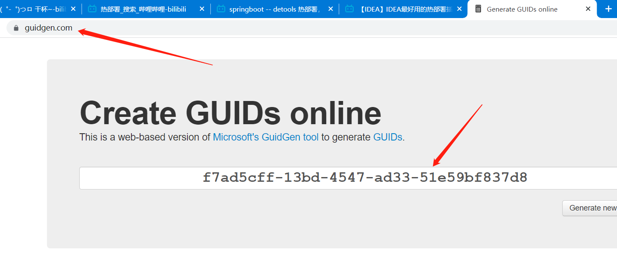

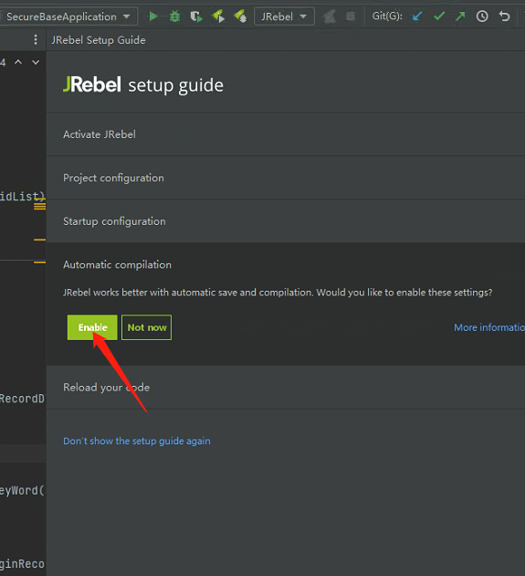

然后再idea设置中，设置自动重新部署激活时间，为1s，修改代码后就立即热部署：
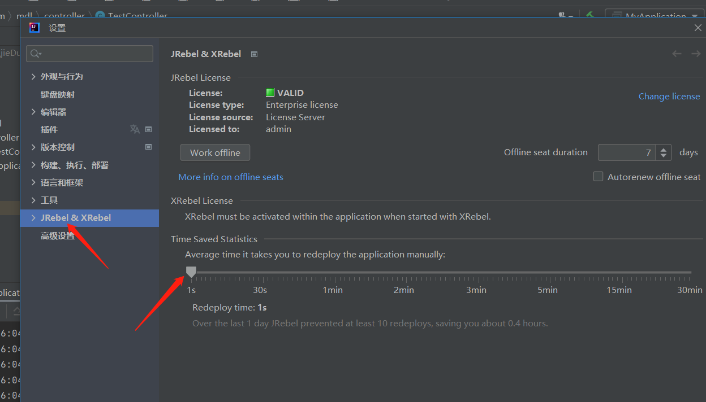

或者这里时间设置长一些，修改代码后ctrl+f9构建项目，也可以手动控制热部署时机。（测试好像修改这个时间没什么效果。）
【注意：ctrl+f9是idea自带的“构建项目”命令，不需要其他插件，在debug模式下，用这个命令是可以做到重新构建项目让刚写的代码立马生效的，但是是适用于方法内部的代码修改，如果新加了方法，或方法加了参数（等于新加了方法），这个命名就做不到热部署的效果了。】

然后设置idea可以自动编译：
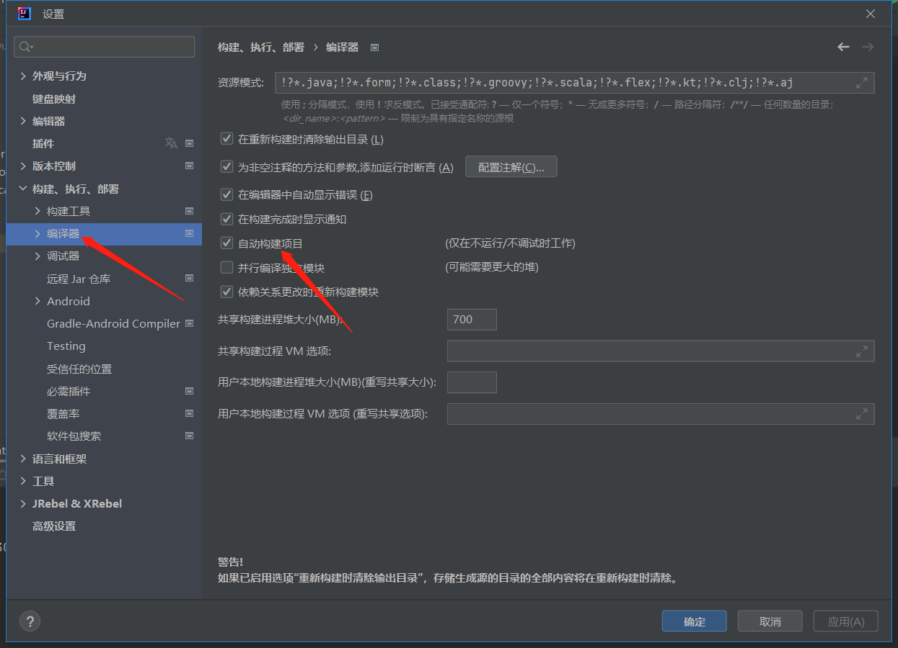
说是还要开启注册表里的“项目运行时自动编译”，但是这个在新版idea里没找到，反正没设置也没关系，应该是自动开启了。
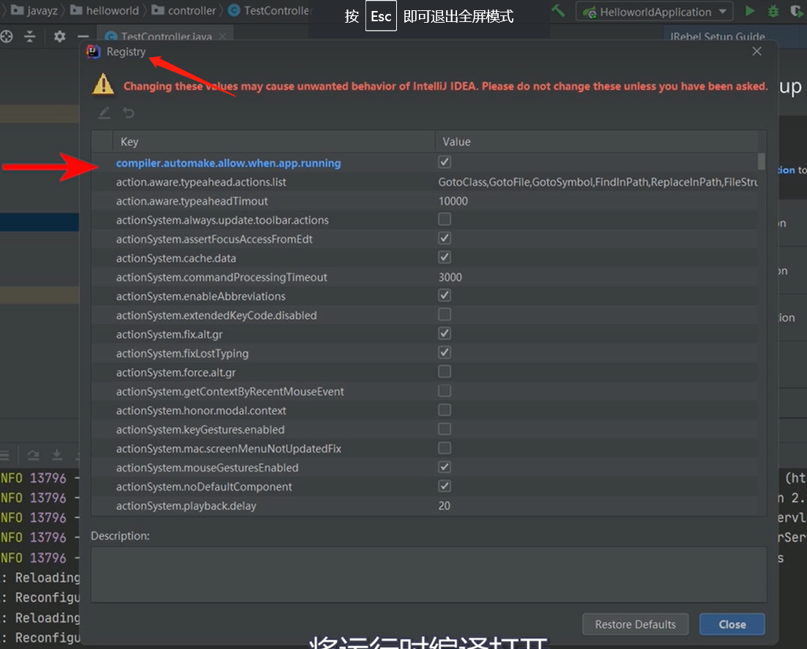

Jrebel插件热部署，启动项目用这个按钮：
